SSI编码器模块连接单圈SSI编码器参数设置
客户使用的是单圈12位SSI编码器模块，单圈4096个脉冲。
模块参数设置如下：
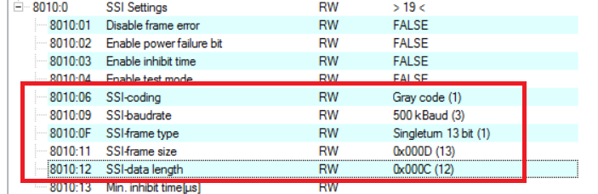

通过让轴（或手动转动编码器）慢速转动在Hard Increments处找出最大值是4095（0xFFF），把这个值填在ENC parameter的Encoder Mask（最大的编码器值）处，并且Reference System设置为“INCREMENTAL”，意思是编码器的单圈值到最大后，在Soft Increments处软件进位。
